TEKST ZA OBJAVU
LAG Posavina objavljuje 1. LAG Natječaj iz LRS LAG-a Posavina za TO 1.1.5. „Potpora razvoju malih poljoprivrednih gospodarstava“, a koji je sukladan TO 6.3.1. iz Programa ruralnog razvoja RH 2014-2020. Prihvatljivi prijavitelji su korisnici sa područja LAG obuhvata, a to su općine: Bebrina, Brodski Stupnik, Čaglin, Nova Kapela, Oriovac, Podcrkavlje i Sibinj.
Rok za podnošenje prijave projekata je od 15.03.2018. do 13.04.2018. godine. Ukupan iznos raspoloživih sredstava po ovom LAG Natječaju iznosi 1.228.458,00 kn, a visina potpore po nositelju projekta iznosi 15.000 €, odnosno 111.678,00 kn.
Sve ostale potrebne informacije o uvjetima i načinu prijave mogu se pronaći u tekstu Natječaja na internet stranici www.lag-posavina.hr
Za potrebe pripreme i informiranja potencijalnih prijavitelja na ovaj LAG Natječaj održat će se tri radionice:
- Radionica će se održati u Oriovcu (zgrada Općine/općinska vijećnica), 05. ožujka 2018. godine od 18,30 sati
- Radionica će se održati u Sibinju (zgrada Općine/općinska vijećnica), 08. ožujka 2018. godine od 18,30 sati
- Radionica će se održati u Čaglinu (prostor osnovne škole), 12. ožujka 2018. godine od 18,30 sati
Pozivamo zainteresirane prijavitelje na LAG Natječaj da se odazovu istima, kako bi im se objasnili uvjeti prihvatljivosti, kriteriji odabira i procedure prijave.
Obvezan sadržaj za objavu:
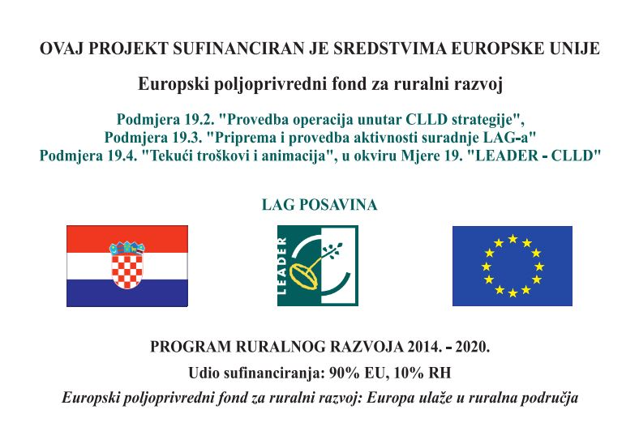 ili tekst iz podnožja

